Карточка партнера

Дата

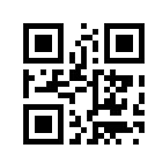

г. Москва, Строительный проезд, д. 10 м. Сходненская

cyberbookpc.ru info@cyberbookpc.ru
+7 (495) 970-00-07

Контактное лицо
Фамилия:
Имя:
Отчество:
Должность:
Мобильный телефон:
Рабочий телефон:
Ваш E-mail:

Компания (имя компании, под которым известна на рынке):
Численность сотрудников:
Оборот:

Адрес
Сайт:
Город/Регион:
Фактический адрес (ул., д.):
Телефон (офисный):

Основные направления деятельности

Вы уже работали с продукцией
CyberBook ранее?
Да / Нет

Ваш вопрос/комментарий:

